Nama : AHMAD RUDIANTO

Nim : 21157201114

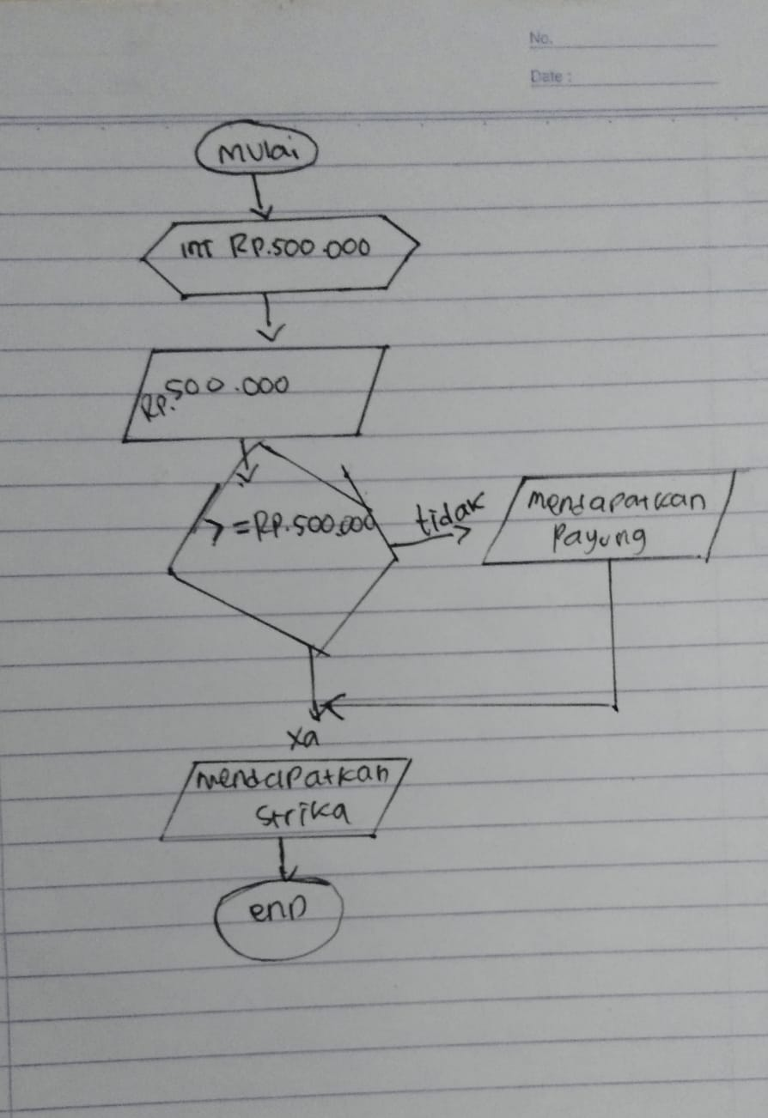**Flowchat**

